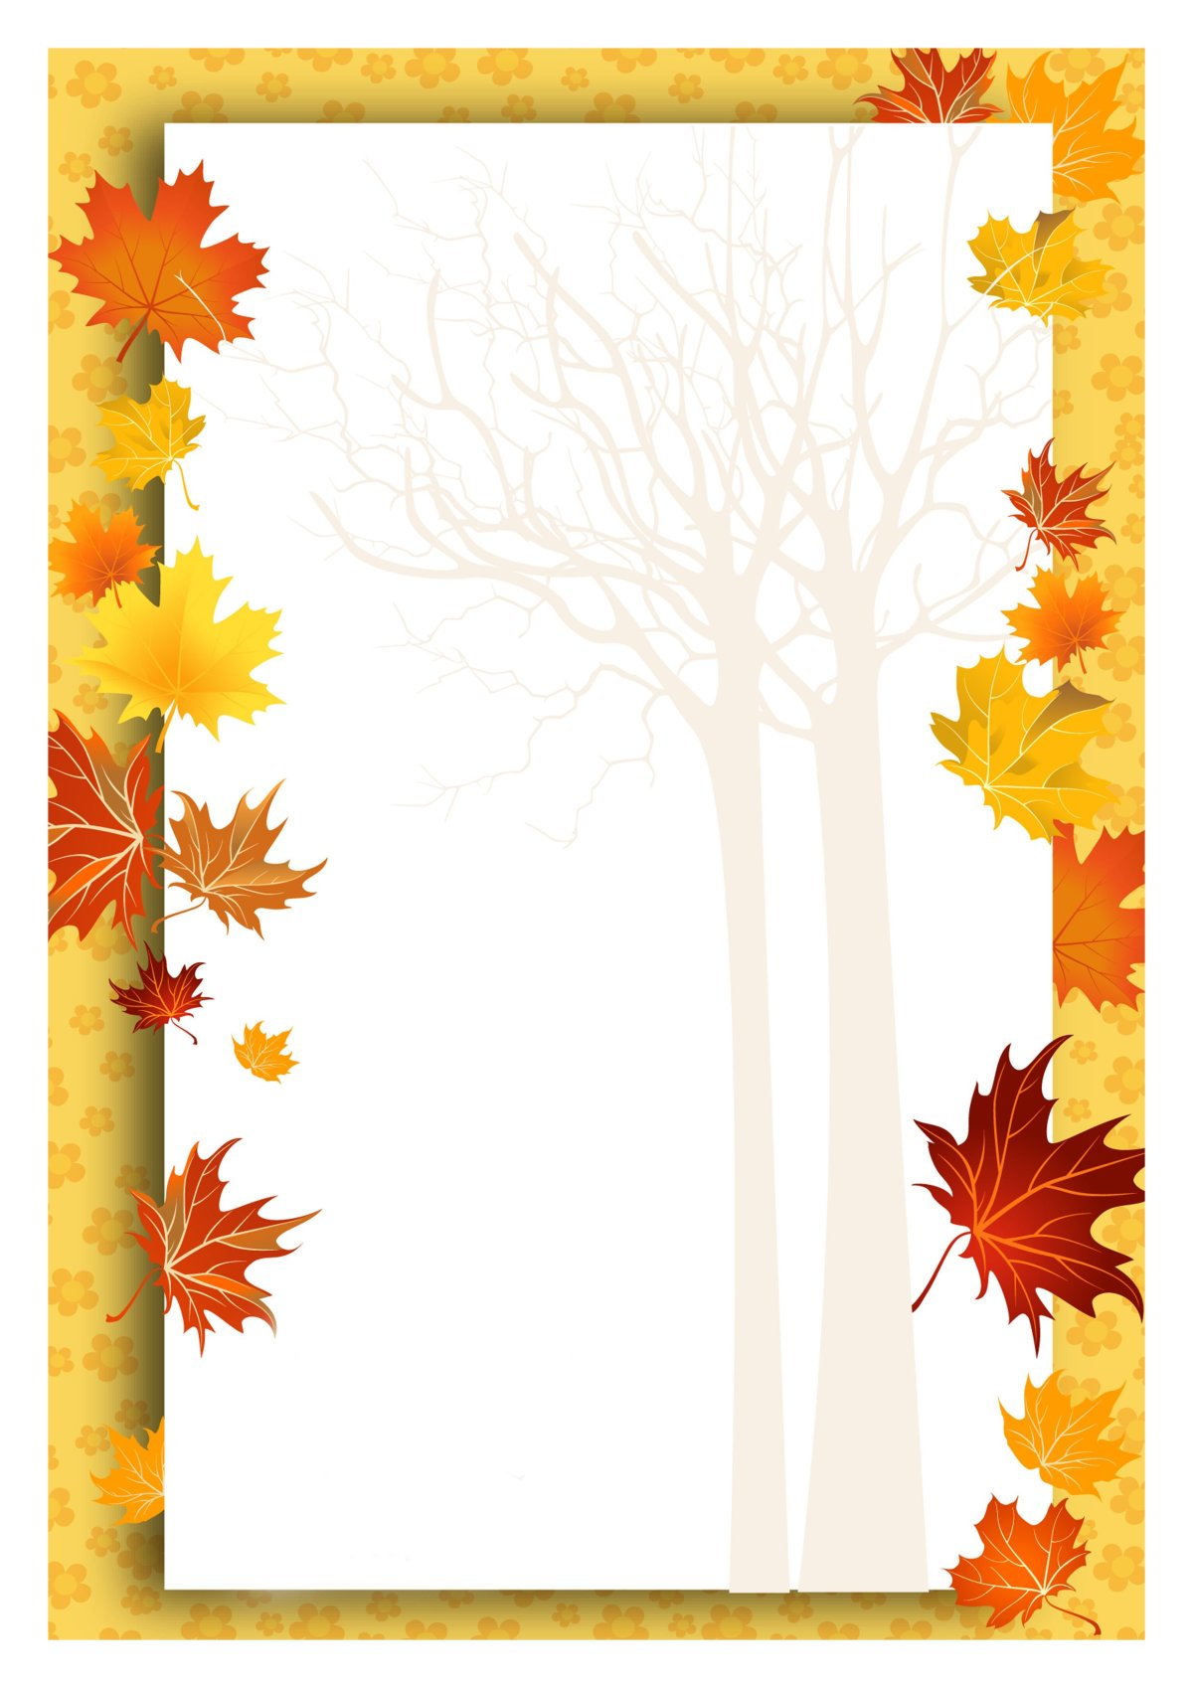
Провела:
Курьянова Лариса Николаевна
воспитатель
г. Петропавловск-Камчатский, 2022 г.
Конспект
прогулки с персонажем
(средняя группа)
Муниципальное автономное общеобразовательное учреждение
«Начальная школа – детский сад № 52»
Петропавловск-Камчатского городского округа

Цель: формирование представлений об изменениях в природе в осенний период времени.
Задачи:
Образовательная:
•учить детей наблюдать за погодой;
•учить называть сезонные изменения в природе;
•приучать детей к посильному труду, прививать трудолюбие, желание помогать другим.
Развивающая:
• развивать наблюдательность, слуховое внимание;
• развивать игровые умения и навыки;
• развивать речевые навыки;
• развивать умение работать в коллективе;
• развивать подвижность.
Воспитательная:
• воспитывать любовь к природе, бережное отношение к ней;
• воспитывать умение дружно играть.
Оборудование и материалы: игрушечный мишка, билетики – разноцветные прямоугольники, нарисованные машинки таких же цветов, как билетики, песок сухой и мокрый, стаканчики, рыбки, удочки, ведро, лопатки.
Методические приёмы:
• художественное слово, загадка,
• дидактические игры, словесная игра,
• экспериментирование,
• наблюдение,
• трудовая деятельность,
• индивидуальная работа по развитию движений;
• подвижные игры.
Трудовая деятельность: сбор сухих листьев, веток.
Цель: приучать соблюдать чистоту и порядок на участке детского сада.
Подвижная игра: «Мишка бурый»
Цель: упражнять в беге в разных направлениях, развивать медленный и быстрый бег, ориентировку в пространстве.
Ход игры.
На одном конце площадки стоят дети. На противоположном конце площадке обозначается круг – это берлога медведя. Воспитатель назначает или выбирает считалкой одного ребенка из играющих «медведя». «Медведь» делает вид, что уснул. Дети произносят хором слова:
Мишка бурый, мишка бурый,
Почему такой ты хмурый?
«Медведь» отвечает:
Я медком не угостился,
Потому и рассердился.
После окончания слов, дети разбегаются, «медведь» с рычанием выбегает из берлоги и старается поймать детей. Пойманного «медведь» отводит к себе в дом. Игра повторяется 4-5 раз.
Правила игры.
1. Бежать ни «медведю», ни детям до окончания слов текста не разрешается.
2.Когда пойманы 2-3 игрока, выбирается новый медведь.
3.Медведи выбираются из числа тех, кого ни разу не поймали, и кто не нарушил правила.
Подвижная игра с элементами соревнования «Рыбки для мишки».
Цель: выполнять движения по сигналу ведущего.
Соревнуются одновременно 2 команды с равным числом играющих. У первых играющих каждой команды в руках по удочке. По сигналу они намагничивают рыбку на удочку и относят ее в ведро. Возвращаясь, передают удочку следующему игроку. Побеждает та команда, которая быстрее «наловила» рыбок.
Дидактическая игра: «Найди ошибку»
Цель: учить отчетливо произносить многосложные слова громко, развивать слуховое внимание.
Описание: Воспитатель называет заведомо неправильное действие, которое якобы производит животное. Дети должны захлопать в ладоши, когда услышат неправильное действие. Потом перечислить те действия, которые на самом деле может совершать данное животное. Например, «Рыбка квакает. Может рыбка квакать?» Дети отвечают: «Нет». А что может делать рыбка? Дети перечисляют. Затем называются другие животные.
Дидактическая игра: «Какой, какая?»
Цель: учить подбирать определения, соответствующие данному примеру, явлению; активизировать усвоенные ранее слова.
Описание: воспитатель называет какое-нибудь слово, а играющие по очереди называют как можно больше признаков, соответствующих данному предмету.
Например: погода, если нет солнца какая…
Словесная игра «Где мы видели не скажем, что мы видели покажем»
Цель: учить детей называть действие словом; развивать творческое воображение, сообразительность.
Игровые правила: Все дети правильно изображают действие, так, чтобы можно было догадаться, назвать его.
Ход:
Воспитатель: ребята, сегодня у нас гости. Давайте поздороваемся.
(дети здороваются)
Уважаемые гости, мы собираемся на прогулку. Хотите вместе с нами поехать на участок?
(да)
Воспитатель: я предлагаю вам выбрать машинки, а детям билетики.
(выполняют указание)
Ребята, найдите машину, в которой вы «поедете» по цвету. Цвет вашего билета должен совпадать с цветом машины.
(дети выполняют указание)
Воспитатель: все готовы, отправляемся в путь.
(под песенку «Колесики, колесики» автоколонна подъехала к участку)
Воспитатель: вот мы и на месте, выходите из машин, полюбуемся природой, насладимся погодой.
Ребята, какое время года сейчас?
(осень)
Воспитатель: Какая осень?
(поздняя)
Воспитатель: правильно. Послушайте стихотворение Александра Фукалова «Ноябрь»
В ноябре и дождь и снег,
Лес стоит весь мрачный.
Знает каждый человек,
Что ноябрь – невзрачный.
В ноябре деревья спят,
Прибит дождем осенний сад.
Дождик кончится. Потом,
Покроет снег своим ковром.
Воспитатель: ребята, скажите, пожалуйста, как изменилась природа с наступлением поздней осени?
Дети: пошли чаще дожди, уже выпал снег.
Воспитатель: правильно. Если шел дождь, значит погода какая?
Дети: дождливая, пасмурная.
Воспитатель: если шел снег, погода какая?
Дети: снежная.
Воспитатель: какая еще?
Дети: холодная, морозная.
Воспитатель: правильно. Что происходит с листвой на деревьях?
Дети: все листья облетели.
Воспитатель: поэтому в стихотворении говорится, что лес какой…мрачный и ноябрь невзрачный.
Воспитатель: а что изменилось в нашей одежде, обуви?
Дети: мы одеваем теплые куртки, перчатки, комбинезоны, ботинки.
Воспитатель: молодцы, все правильно. А в животном мире что происходит?
Дети: медведи, ежики, сурки, барсуки легли в спячку, у зайца меняется цвет шубки, белки приготовили запасы на зиму.
Воспитатель: ребята, а один зверь не хочет с вами расставаться, отгадайте кто это?
Летом по лесу гуляет,
Зимой в берлоге отдыхает.
Дети: медведь
Воспитатель: отгадали. Ребята, мишка говорит, что не успел построить себе берлогу. Поможем?
(да)
Воспитатель: давайте соберем листья на участке, ветки и построим берлогу.
(дети выполняют указания)
Воспитатель: какие вы молодцы! Дружно потрудились! Не только мишке помогли, но и убрали на участке. Мишка говорит вас благодарит.
Ребята, давайте перед берлогой постелем коврик? Он будет из песка. Возьмите два стаканчика. В одном сухой песок, в другом – мокрый. Как вы думаете, какой песок будет лучше высыпаться, сухой или мокрый?
(ответы детей)
Воспитатель: давайте проверим, высыпайте песок из белого стаканчика. Высыпаются песчинки или песок выпадает комочком?
Дети: высыпается комочком.
Воспитатель: а теперь высыпайте песок из зеленого стаканчика, как он высыпается?
Дети: высыпается песчинками.
Воспитатель: какой мы можем сделать вывод?
Дети: сухой песок высыпается песчинками, о мокрый выпадает комочком.
Воспитатель: правильно, молодцы. Мишке тоже больше нравится сухой песочек. Он вам говорит спасибо.
Теперь я предлагает вам поиграть в игру «Найди ошибку». Послушайте правила игры: я буду перечислять действия предмета, если ошибусь – вы захлопаете в ладоши.
(мишка бегает, прыгает, кушает, летает) мишка что делает? (дети перечисляют действия)
(белка грызет, лакает, прыгает) белка что делает? (дети перечисляют действия)
(волк улыбается, воет, бегает, охотится) волк что делает? (дети перечисляют действия)
Воспитатель: молодцы, все нашли ошибки. Давайте с мишкой поиграем в игру «Мишка бурый».
(по считалке дети выбирают ведущего)
Воспитатель: какие вы ловкие! Теперь давайте посоревнуемся, кто больше наловит рыбки для нашего медведя. Становитесь в две колонны. Послушайте правила. Удочкой цепляете рыбку и несете ее в ведро. Возвращаетесь, передаете удочку следующему игроку. Чья команда быстрее наловит рыбки, та и победила.
1,2,3 – начало игры!
(дети соревнуются)
Воспитатель: молодцы! Мишка вас благодарит. Ребята, вы быстрые, ловкие. Но нам пора возвращаться. Попрощайтесь с мишкой.
(дети прощаются)
Садитесь в ваши машины. Поехали домой.
(под музыку возвращаются)
Воспитатель: вот мы и дома. Расскажете своим родителям как мы весело провели время. Можете даже с ними поиграть в игру «Где мы были не скажем, что мы видели покажем». Давайте покажем эту игру нашим гостям, чтобы они тоже поиграли дома.
Становитесь в круг. Идем и говорим слова «Где мы были не скажем, что мы видели покажем». До кого я дотронусь, тот выходит в круг и показывает, а мы угадываем.
(играют 2 – 3 раза)
Воспитатель: молодцы. Попрощайтесь с нашими гостями и можете поиграть со своими любимыми игрушками.
(дети прощаются и продолжают самостоятельную деятельность)

